Dossier de conception N° 2018-L3INFO
du groupe 4
Conception d'une application
π
C
ross
permettant la création et l'aide à la résolution de Puzzle de type
Picross
Benoit Combasteix, Valentin Lion, Martin Lebourdais, Arthur
Prodhomme, Benjamin Di Carlo, Nathan Oualet, Ouassim Messagier,
Samed Oktay
Dossier de conception N° 2018-L3INFO
Page 1/10

Table des matières
1Diagramme de classe 3
2Diagramme de Pert 4
3Diagramme de Gant 5

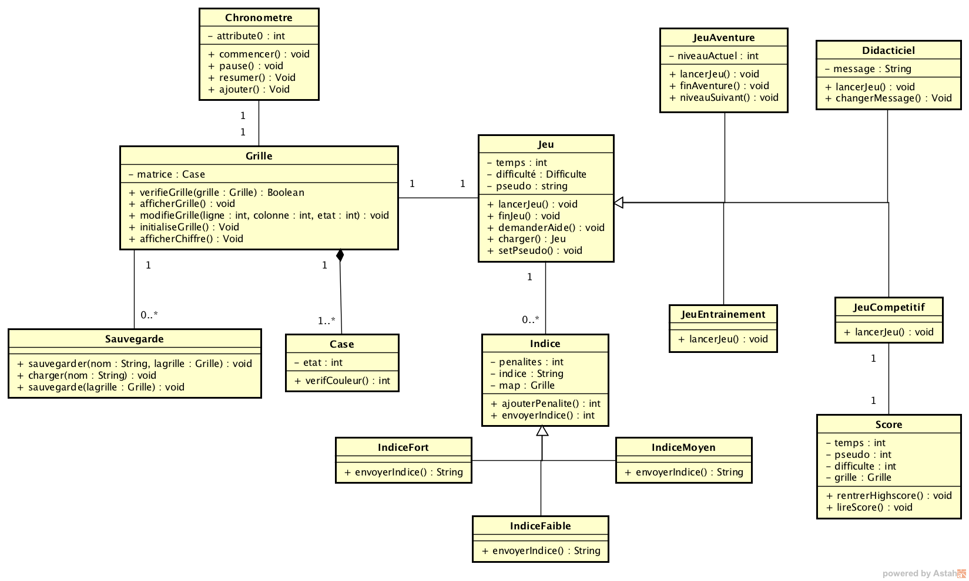

Diagramme de classe

Diagramme de Pert

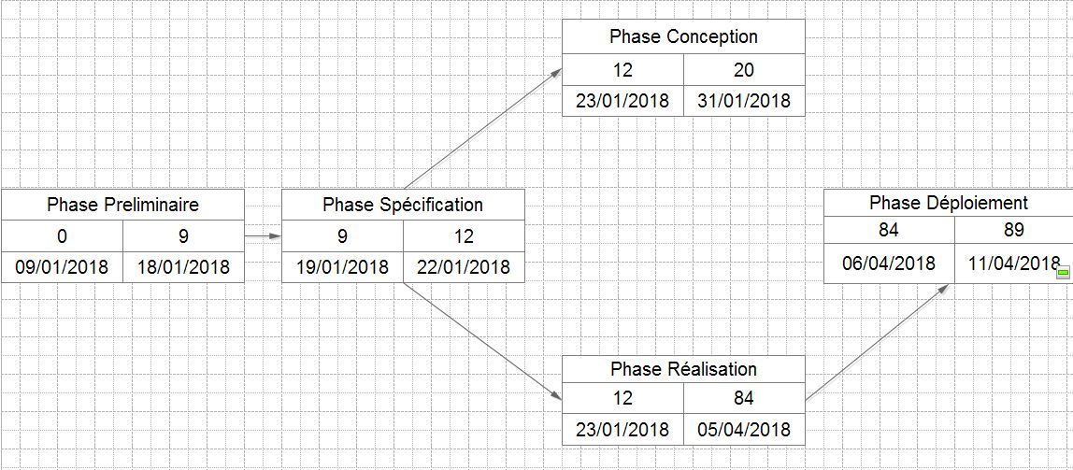

Diagramme de Gant

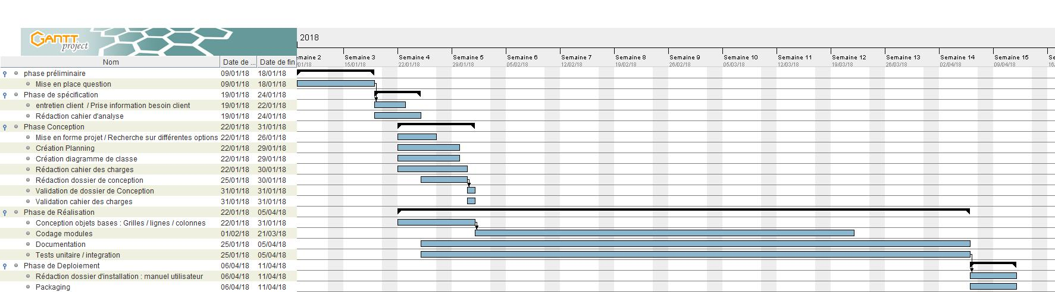

4 Schéma de navigation
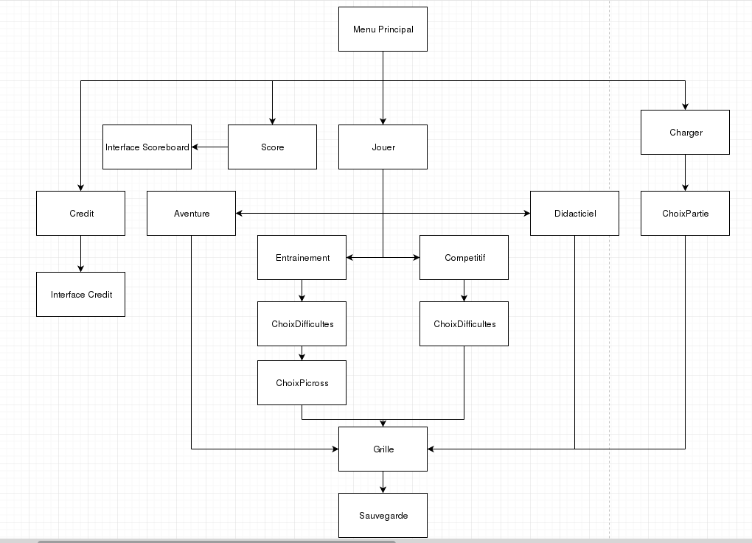

Ce schéma permet de savoir comment un utilisateur peut se déplacer dans l’application. Par exemple, au début, il peut « Jouer », « Charger » ou afficher les « Scores ». S’il appuie sur Jouer, il a accès à tous les modes que propose le jeu : Aventure, Compétition, Normal et Didacticiel. Chaque mode est différent au niveau du lancement, ils utilisent tous la grille. On peut sauvegarder la partie sauf pour le mode Compétition.
S’il appuie sur Charger, il reprends une partie qui a déjà commencé, s’il connaît le pseudo.

5 Diagramme de cas d'utilisation

